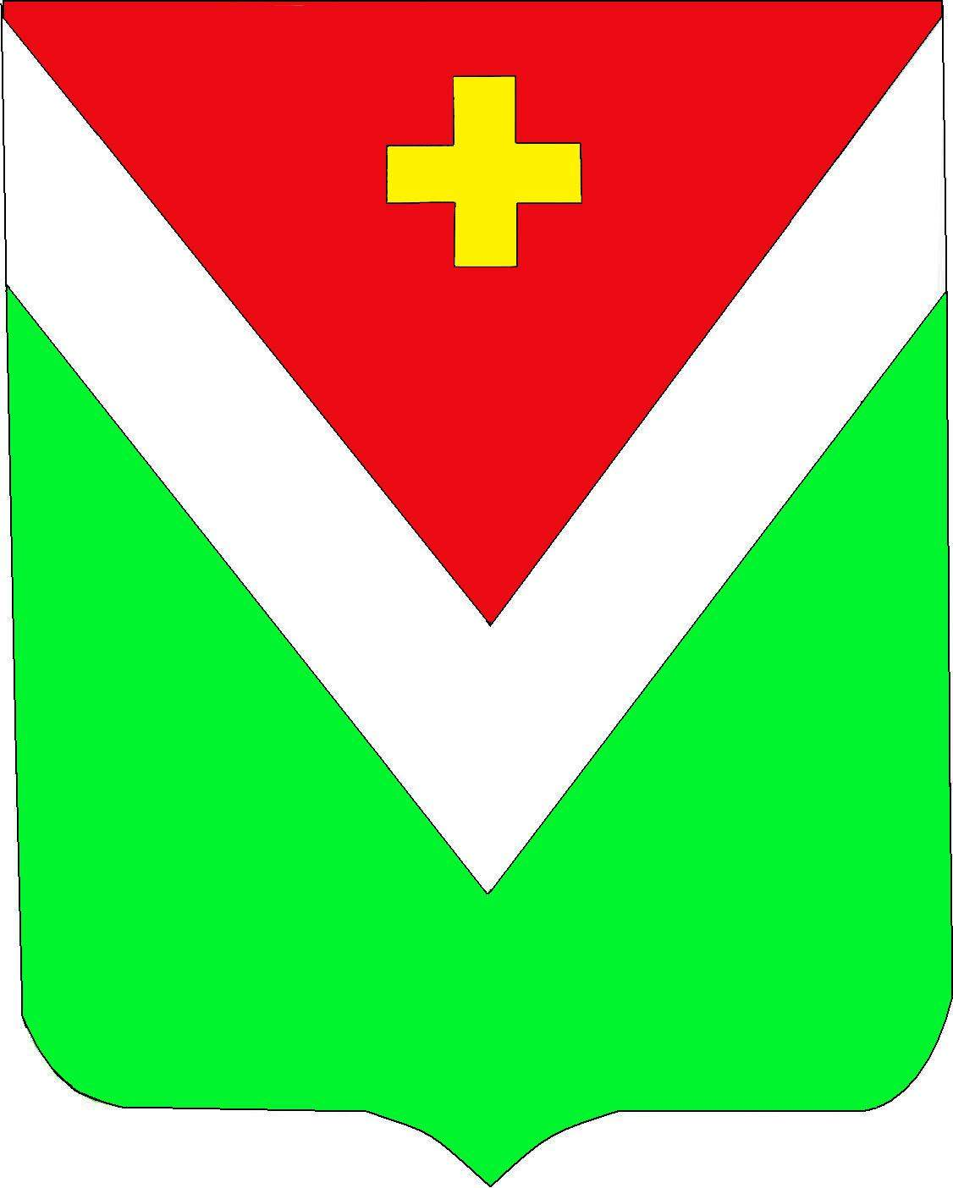

Администрация муниципального района
«Спас-Деменский район»

ПОСТАНОВЛЕНИЕ

От 16.03.2015г. № 155

« Об утверждении состава
Совета по малому и среднему
Предпринимательству при Главе
Администрации МР «Спас-Деменский район»

На основании пункта 4.1 Приложения №2, утвержденного решением Районного Собрания муниципального района «Спас-Деменский район» №160 от 24.11.2006 года « О создании общественного Совета при Главе муниципального района «Спас-Деменский район» по проблемам малого и среднего предпринимательства»

ПОСТАНОВЛЯЮ:

1. Утвердить состав Совета по малому и среднему предпринимательству при Главе администрации МР «Спас-Деменский район» (приложение №1)

Глава администрации
МР "Спас-Деменский район" В.А. Бузанов

Приложение №1
к постановлению администрации
МР «Спас-Деменский район»
от16.03.2015г. № 155

СОСТАВ
Совета по малому и среднему предпринимательству при Главе
Администрации МР «Спас-Деменский район»

- Аскретков Владимир Иванович - индивидуальный предприниматель
- Ворожеев Юрий Сергеевич - индивидуальный предприниматель
- Илларионов Иван Николаевич - индивидуальный предприниматель
- Крисаненков Роман Александрович - коммерческий директор ООО « Легенда»
- Шибаев Олег Николаевич - индивидуальный предприниматель
- Пелипенкова Анна Александровна - генеральный директор ООО «Березка»
- Янченко Любовь Григорьевна - главный специалист отдела
экономического развития и архитектуры Администрации
МР «Спас-Деменский район»

